

UNIVERSIDADE METODISTA DO ESTADO DE SÃO PAULO

# CALCULADORA DE BOLSO

São Bernardo do Campo

2024

**Wallace Santos Ribeiro**

# CALCULADORA DE BOLSO

Calculadora de bolso é o nome de um sistema web, com objetivo de realizar equações básicas do dia a dia.

rrrrrrrrrrrrrrrrrrrrrrrrrrrTrabalho realizado na disciplina de Engenharia de Software no curso de Gestão da Tecnologia da Informação.

São Bernardo do Campo

2024

INDICE

**1** - [Introdução](https://portalead.metodista.br/mod/resource/view.php?id=328000)

**2** - Corpo do Trabalho:

**2.1** - Processos e metodologia utilizada para o desenvolvimento do software;

**2.2** - Metodologia;

**2.3** - Explicação do que é o software;

**2.4** - Programação;

**3** - Conclusão;

**4** - Referências bibliográficas.

**1** - Introdução

A portabilidade de softwares para a interfaces na web vem crescendo exponencialmente, desde a inclusão do Office 365 e diversas outras ferramentas para esse ambiente torna-se crítico a demanda dos usuários por meio da facilidade de uso destes sistemas, sendo assim a Calculadora de bolso surge com a intenção de ser um sistema de fácil acesso, onde o usuário possa utilizar na web sem muita complexidade, a escolha em adotar linguagens como o Javascript, HTML e CSS deve-se na sua facilidade e otimização no código, tornando-se as principais no desenvolvimento para web.

**2 –** Corpo do trabalho

**2.1** - Processo de Software

Para ideação de criação da aplicação “Calculadora de Bolso” foi implementado o modelo cascata, em seu ciclo de vida no processo de desenvolvimento, encontra-se realizado por meio da seguinte ordem: Análise e definição de requisitos, Projeto de sistema e software, Implementação e teste de unidade, Integração e teste de sistema e Operação e manutenção. Todas as etapas foram realizadas de forma sequencial.

**2.2** - Metodologia

Devido a demanda de entrega do software, tornou-se fundamental a inclusão da metodologia Ágil, garantindo como finalidade o foco no produto e feedbacks com objetivo de garantir qualidade no desenvolvimento, além de solucionar eventuais erros em seu estágio inicial.

**2.3** - Sobre o software

Desenvolvido em Javascript, utilizando em sua interface gráfica HTML e CSS, a “Calculadora Funcional” é uma aplicação executável em qualquer navegador de internet em um computador, notebook e smartphone. Suas principais operações estão relacionadas a contas de soma, multiplicação, subtração e divisão de dois números inteiros.

2.4 - Programação

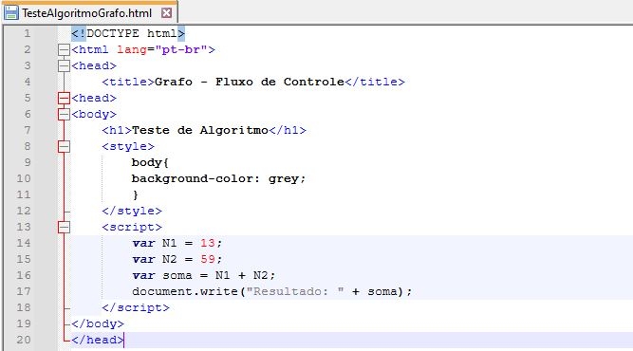**Ilustração do código no editor NotePad++**

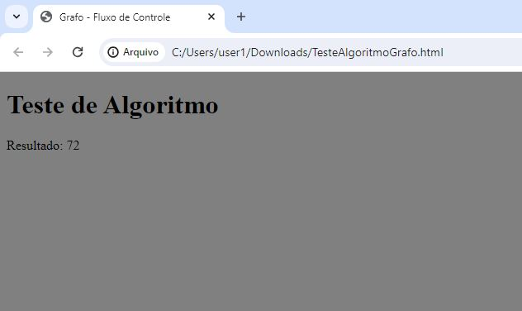**Exibição da execução do código no Google Chrome**

3 - Conclusão

Segundo o Matemático Eric Temple Bell ***“Quanto mais a Matemática durar, mais abstrata - e por isso, possivelmente também mais prática - se tornará”*** reflete minha conclusão sobre a “Calculadora de bolso”. A matemática encontra-se vital em diversas áreas de seu uso, possibilitar um indivíduo a facilidade na utilização de uma calculadora simples transformara a vivência em seu dia a dia comum. Por fim, vejo que a matemática pode transformar o cotidiano de qualquer um, tanto no estudo, trabalho ou laser, sua função além de buscar resultados, também é a prática constante para o esclarecimento lógico neste mundo pragmático.

**4** - Referências bibliográficas:

* + **Entendendo o processo de documentação.** ABNT. [S. /.], s.d. Disponível em: <https://www.normasabnt.org/capa-de-trabalho-abnt/.> Acesso em: 29 maio de 2024.
  + Bibliografia de Eric Temple Bell. [S. /.], s.d. Disponível em: <https://pt.wikipedia.org/wiki/Eric_Temple_Bell.> Acesso em: 29 maio de 2024.
  + Utilizando o Javascript. [S. /.], s.d. Disponível em: <https://www.alura.com.br/artigos/javascript.> Acesso em: 29 maio de 2024.
  + Utilizando HTML. [S. /.], s.d. Disponível em: <https://www.w3schools.com/html/>. Acesso em: 29 maio de 2024.